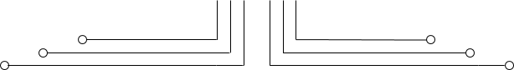

**LAPORAN RESMI**

**REGULATOR**

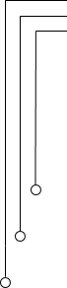

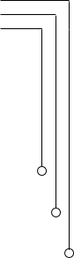

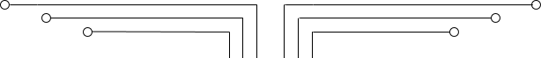

NAMA : SEPTIAN BAGUS JUMANTORO

NRP : 3221600039

KELAS : 1 D4 TEKNIK KOMPUTER B

DOSEN : MOCHAMAD MOBED BACHTIAR, S.ST., M.T.

MATA KULIAH : PRAKTIKUM RANGKAIAN ELEKTRONIKA 1

TGL PRAKTIKUM : 29 NOVEMBER 2021

1. **TUJUAN**
2. Mahasiswa mampu menjelaskan konsep regulator
3. Mahasiswa mampu menjelaskan tenatang jenis – jenis regulator dari berbagai komponen elektronika
4. Mahasiswa mampu menerapkan aplikasi regulator dalam rangkaian
5. **DASAR TEORI**

* Power Supply Regulator

Catu daya yang diatur mengubah AC (Alternating Current) yang tidak diatur menjadi DC konstan (Arus Searah). Catu daya yang diatur digunakan untuk memastikan bahwa output tetap konstan bahkan jika input berubah. Catu daya DC yang diatur juga dikenal sebagai catu daya linier, ini adalah sirkuit tertanam dan terdiri dari berbagai blok.

* DC Power Supply Block Diagram

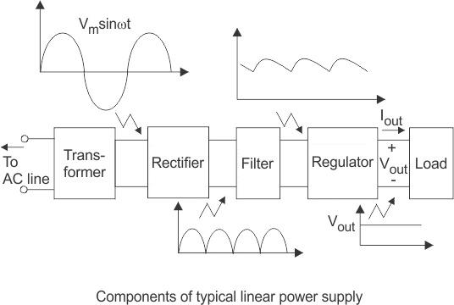Catu daya yang diatur akan menerima input AC dan memberikan output DC konstan. Gambar di samping menunjukkan diagram blok dari catu daya DC yang diatur secara khas.

* Basic Power Supply

Blok bangunan dasar dari catu daya DC yang diatur adalah sebagai berikut:

1. Step-down transformator
2. Rectifier
3. DC Filter
4. Regulator
5. Step Down Tranformer

Transformator step down akan menurunkan tegangan dari saluran utama AC ke tingkat tegangan yang diperlukan. Rasio turn dari transformator sangat disesuaikan seperti untuk mendapatkan nilai tegangan yang diperlukan. Output transformator diberikan sebagai input ke sirkuit penyearah.

1. Rectifier

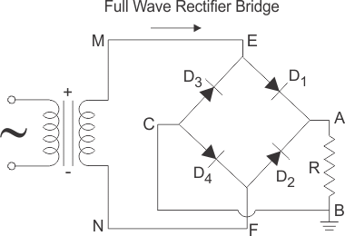Rectifier adalah sirkuit elektronik yang terdiri dari dioda yang melakukan proses perbaikan. Rekifikasi adalah proses mengubah tegangan bolak-balik atau arus menjadi kuantitas langsung (DC) yang sesuai. Input ke penyearah adalah AC sedangkan outputnya adalah DC berdenyut searah. Meskipun penyearah setengah gelombang secara teknis dapat digunakan, kehilangan dayanya signifikan dibandingkan dengan penyearah gelombang penuh. Dengan demikian, penyearah gelombang penuh atau penyearah jembatan digunakan untuk memperbaiki kedua setengah siklus pasokan AC (perbaikan gelombang penuh). Gambar di bawah ini menunjukkan penyearah jembatan gelombang penuh.

1. DC Filter

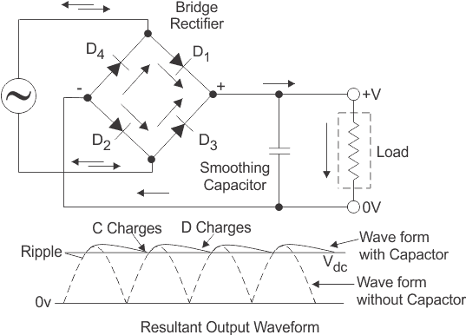Tegangan yang diperbaiki dari penyearah adalah tegangan DC berdenyut yang memiliki kandungan riak yang sangat tinggi. Tapi ini bukan yang kita inginkan, kita ingin bentuk gelombang DC bebas riak murni. Oleh karena itu filter digunakan. Berbagai jenis filter digunakan seperti filter kapasitor, filter LC, filter input Choke, filter tipe π.

1. Regulator

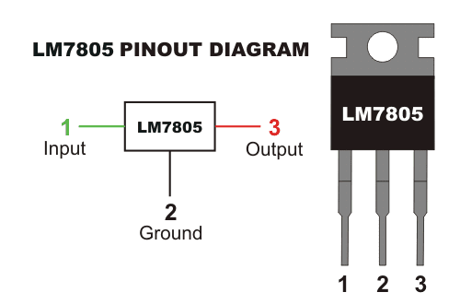Adalah blok terakhir dalam catu daya DC yang diatur. Tegangan output atau arus akan berubah atau berfluktuasi ketika ada perubahan input dari ac utama atau karena perubahan arus beban pada output dari catu daya yang diatur atau karena faktor-faktor lain seperti perubahan suhu. Masalah ini dapat dihilangkan dengan menggunakan regulator. Regulator akan mempertahankan konstanta output bahkan ketika perubahan pada input atau perubahan lainnya terjadi. Regulator seri transistor, regulator IC Tetap dan variabel atau dioda zener yang dioperasikan di wilayah zener dapat digunakan tergantung pada aplikasi mereka. IC seperti 78XX dan 79XX (seperti IC 7805) digunakan untuk memperoleh nilai tegangan tetap pada output.

LM317

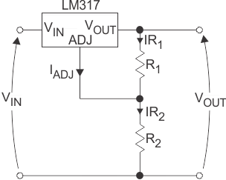Dengan IC seperti LM 317 dan 723, kita dapat menyesuaikan tegangan output ke nilai konstan yang diperlukan. Gambar di bawah ini menunjukkan regulator tegangan LM317. Tegangan output dapat disesuaikan dengan menyesuaikan nilai resistansi R1 dan R2. Biasanya, kapasitor kopling nilai sekitar 0,01μF sampai 10μF perlu dihubungkan pada output dan input untuk mengatasi kebisingan input dan transien output. Idealnya, tegangan output diberikan oleh

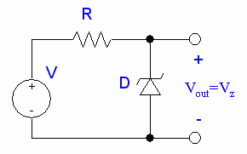Regulator dengan Zener

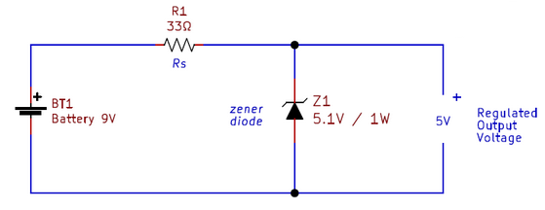

Regulator dengan IC7805

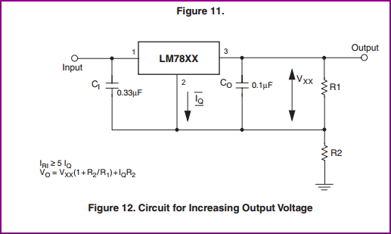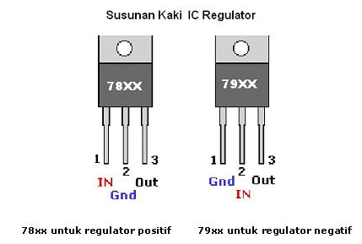

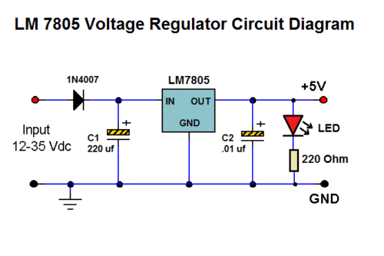

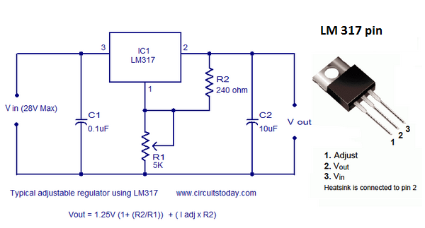Regulator LM317

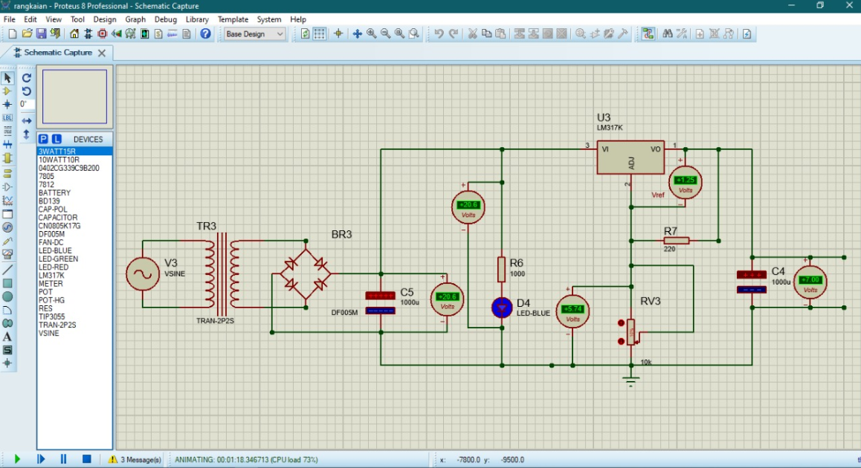LM 317

Contoh nilai VR pada LM317

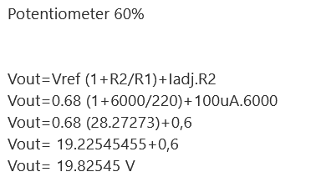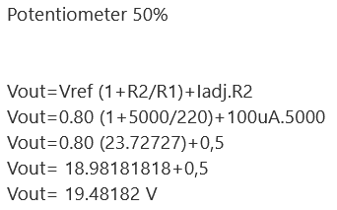

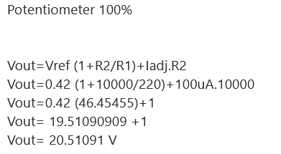

ternyata nilai Vref tidak hanya 1.25V dan dapat berubah-rubah agar dapat meregulasi dan mempertahankan tegangan agar Vout tidak melebihin Vin

1. **ALAT DAN BAHAN**

* Dioda 1N4007
* IC 7805
* IC LM317
* Kapasitor 1000uf, 10uf
* Resistor 330Ω
* Tegangan AC 220V/50Hz
* Trafo 1A atau 3A
* Variabel Resistor 5 KΩ

1. **PERCOBAAN**
2. Membuat rangkaian regulator menggunakan IC 7805
3. Membuat rangkaian regulator menggunakan IC LM317
4. **HASIL PERCOBAAN**
5. 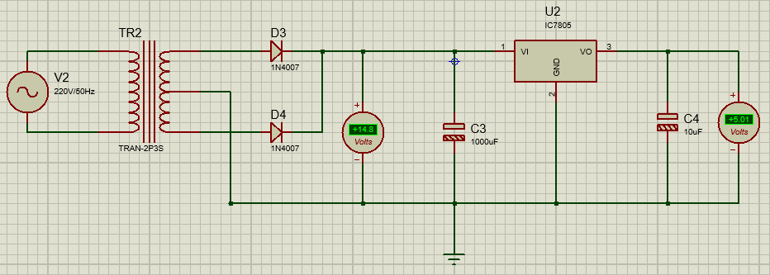Rangkaian regulator menggunakan IC 7805
6. 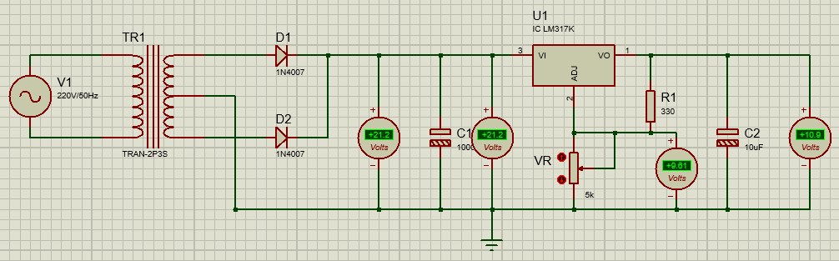Rangkaian regulator menggunakan IC LM317
7. **ANALISA**

Rangkaian regulator menggunakan IC7805

Pada rangkaian tersebut terdapat beberapa komponen diantaranya trafo, dioda, kapasitor 1000uF dan 10uF, IC7805. Trafo atau transformator berfugngsi untuk menurunkan atau menaikkan tegangan. Kemudian terdapat 2 dioda yang berfungsi untuk mengubah gelombang sinus sinyal AC menjadi gelombang full wave rectifier ayng masih memiliki ripple. Oleh karena itu, dibutuhkan kapasitor yang berfungsi untuk meratakan gelombang dari komponen rectifier. Selanjutnya tegangan tersebut akan diturunkan oleh komponen regulator atau IC. Karena pada praltikum tersebut menggunakan IC7805 maka arusnya diturunkan hingga ±5V sesuai dengan datasheet dari IC7805 yaitu:

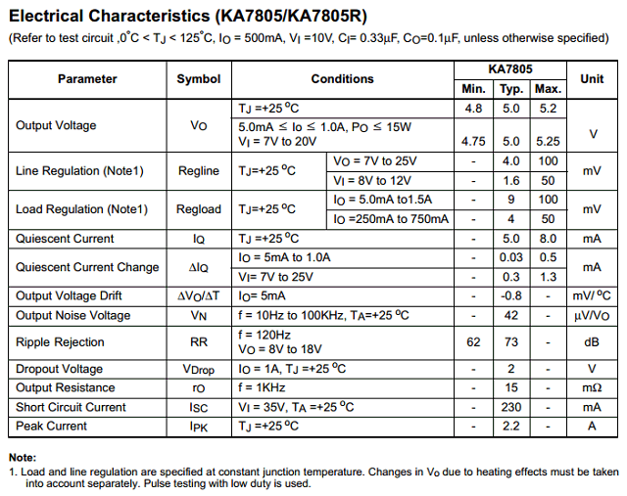

Rangkain regulator rmenggunakan IC LM317

Pada rangkaian ini hampir sama dengan rangkaian sebelumnya, perbedaannya terletak pada IC yang digunakan dan penambahan variabel resistor. Dikarenakan menggunakan variabel resistor kita dapat mengatur tegangan outputnya dengan mengatur hambatan atau nilai dari variabel resistor tersebut. Contoh perhitungan secara teori dengan potensiometer 50% dari nilai max, sebagai berikut:

Rumus:

Vout = Vrev (1 + $\left(\frac{R2}{R1}\right)$ + Iadj x R2)

Keterangan:

Vout = tegangan output (V)

Vrev = tegangan reverensi sekitar 1,25V (V)

R1 = resistor (Ω)

R2 = VR/Potensiometer (Ω)

Iadj = arus adjektiva sekitar 100uF

Potensiometer 50%

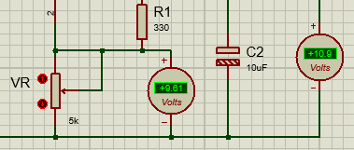 Vout = Vrev (1 + $\left(\frac{R2}{R1}\right)$ + Iadj x R2)

= 1,25 (1 + + 0,0001 x 2500)

= 1,25 x 8,57 + 0,25

= 10,95 V

1. **KESIMPULAN**

Berdasarkan praktikum tersebut dapat ditarik kesimpulan bahwa

* Regulator berfungsi untuk membatasi nilai – nilai dari tegangan output yang sesuai dengan jenis IC yang digunakan pada rangkaian tersebut.
* Untuk IC78XX outputnya tidak dapat diubah-ubah sehingga bergantung dengan datasheet dari IC tersebut
* Untuk IC LM317 outputnya dapat diubah-ubah dengan menambahkan variabel resistor atau potensiometer pada rangkaian tersebut.

1. **REFERENSI**
2. Tony R. Kuphaldt, "Lessons In Electric Circuits, Volume I – DC", Fifth Edition, last update October 18, 2006.
3. Anant Agarwal, Jeffreyh.lang,” Foundations of Analog and Digital Electronic Circuits” 2005.
4. Michael Tooley BA,”ELECTRONIC CIRCUITS: FUNDAMENTALS AND APPLICATIONS”, Formerly Vice Principal, Brooklands College of Further and Higher Education.
5. Dari berbagai sumber